

9. april 2026

PRODUKTRESUMÉ

for

Palbociclib "Newbury", filmovertrukne tabletter

0. D.SP.NR.
34541

1. LÆGEMIDLETS NAVN
Palbociclib "Newbury"

2. KVALITATIV OG KVANTITATIV SAMMENSÆTNING

Palbociclib "Newbury" 75 mg filmovertrukne tabletter
Hver filmovertrukket tablet indeholder 75 mg palbociclib.

Palbociclib "Newbury" 100 mg filmovertrukne tabletter
Hver filmovertrukket tablet indeholder 100 mg palbociclib.

Palbociclib "Newbury" 125 mg filmovertrukne tabletter
Hver filmovertrukket tablet indeholder 125 mg palbociclib.

Alle hjælpestoffer er anført under pkt. 6.1.

3. LÆGEMIDDELFORM
Filmovertrukne tabletter (tablet)

Palbociclib "Newbury" 75 mg filmovertrukne tabletter
Runde, 10,3 mm, lyslilla til lilla, filmovertrukne tabletter præet med “771” på den ene side og jævne på den anden side.

Palbociclib "Newbury" 100 mg filmovertrukne tabletter
Ovale, 15,0 × 8,0 mm, lysegrønne til grønne, filmovertrukne tabletter præget med “772” på den ene side og jævne på den anden side.

Palbociclib "Newbury" 125 mg filmovertrukne tabletter
Ovale, 16,2 × 8,6 mm, lyslilla til lilla, filmovertrukne tabletter præget med “773” på den ene side og jævne på den anden side.

4. KLINISKE OPLYSNINGER

4.1 Terapeutiske indikationer
Palbociclib "Newbury" er indiceret til behandling af hormonreceptor (HR)-positiv, human epidermal vækstfaktorreceptor 2 (HER2)-negativ lokalt fremskreden eller metastatisk brystkræft:
- i kombination med en aromatasehæmmer;
- i kombination med fulvestrant hos kvinder, som forudgående har fået endokrin terapi (se pkt. 5.1)
Endokrin terapi skal kombineres med en luteiniserende hormon-frigivende hormon (LHRH)-agonist hos præ- og perimenopausale kvinder.

4.2 Dosering og administration
Behandlingen med Palbociclib "Newbury" skal initieres og superviseres af en læge med erfaring i administration af lægemidler mod kræft.

Dosering

Den anbefalede dosis er 125 mg palbociclib en gang dagligt i 21 konsekutive dage efterfulgt af 7 dage uden behandling (doseringsplan 3/1), så et komplet cyklusforløb består af 28 dage. Behandlingen med Palbociclib "Newbury" bør fortsætte, så længe patienten har klinisk gavn af behandlingen, eller indtil uacceptabel toksicitet.

Ved samtidig administration af palbociclib skal aromatasehæmmeren administreres i henhold til dosisplanen angivet i produktresuméet. Behandling af præ- og perimenopausale kvinder med kombinationen palbociclib plus en aromatasehæmmer skal altid kombineres med en LHRH-agonist (se pkt. 4.4).

Ved samtidig administration af palbociclib er den anbefalede dosis af fulvestrant 500 mg intramuskulært på dag 1, 15, 29 og derefter én gang om måneden. Se produktresuméet for fulvestrant for yderligere oplysninger. Præ-/perimenopausale kvinder skal behandles med en LHRH-agonist i henhold til lokal klinisk praksis inden start af behandling med kombinationen palbociclib plus fulvestrant og under hele behandlingen.

Patienterne skal opfordres til at tage dosis på omtrent samme tidspunkt hver dag. Hvis en patient kaster op eller glemmer en dosis, må der ikke tages en ekstra dosis samme dag. Den næste dosis skal tages på det sædvanlige tidspunkt.

Dosisjustering
Det anbefales at justere dosis af Palbociclib "Newbury" på basis af individuel sikkerhed og tolerabilitet.

Håndtering af visse bivirkninger kan kræve midlertidig seponering/udsættelse af behandlingen og/eller dosisnedsættelse eller permanent seponering i henhold til de anbefalinger for dosisnedsættelse, som er angivet i skema 1, 2 og 3 (se pkt. 4.4 og 4.8).

Skema 1. Anbefalede dosisjusteringer af palbociclib ved bivirkninger
Dosisniveau | Dosis
Anbefalet dosis | 125 mg/dag
Første dosisnedsættelse | 100 mg/dag
Anden dosisnedsættelse | 75 mg/dag*
*Hvis yderligere dosisnedsættelse til under 75 mg/dag er nødvendig, skal behandlingen seponeres.

Komplet blodtælling skal udføres inden start af behandling med Palbociclib "Newbury" og i begyndelsen af hvert cyklusforløb samt på dag 15 i de første 2 cyklusforløb samt ved klinisk indikation.

Hos patienter, som får neutropeni af højst grad 1 eller 2 i de første 6 cyklusforløb, skal komplet blodtælling ved efterfølgende cyklusforløb monitoreres hver 3. måned, inden start af et cyklusforløb samt ved klinisk indikation.

Inden administration af Palbociclib "Newbury" anbefales et absolut neutrofiltal (ANC) ≥ 1.000/mm³ og trombocyttal ≥ 50.000/mm³.

Skema 2. Dosisjustering og håndtering af palbociclib- Hæmatologisk toksicitet
CTCAE-grad | Dosisjustering
Grad 1 eller 2 | Dosisjustering ikke nødvendig.
Grad 3ª | Dag 1 i cyklusforløbet:  Udsæt Palbociclib "Newbury", indtil bedring til grad ≤ 2, og gentag komplet blodtælling inden for 1 uge. Ved bedring til grad ≤ 2, start næste cyklusforløb på samme dosisniveau.  Dag 15 i de første 2 cyklusforløb:  I tilfælde af grad 3 på dag 15, fortsæt med Palbociclib "Newbury" på det nuværende dosisniveau for at fuldføre cyklusforløbet, og gentag komplet blodtælling på dag 22.  I tilfælde af grad 4 på dag 22, se retningslinjerne herunder for grad 4 dosisjustering.  Overvej dosisnedsættelse i tilfælde af længerevarende (> 1 uge) restitution fra neutropeni grad 3 eller tilbagevendende neutropeni grad 3 på dag 1 i efterfølgende behandlingsforløb.
Grad 3 ANC^{b}  (< 1.000 til 500/mm³)  + feber ≥ 38,5 ºC  og/eller infektion | På ethvert tidspunkt:  Udsæt Palbociclib "Newbury" indtil bedring til grad ≤ 2  Genoptag behandling med næste lavere dosis.
Grad 4ª | På ethvert tidspunkt:  Udsæt Palbociclib "Newbury" indtil bedring til grad ≤ 2  Genoptag med næste lavere dosis.
Klassifikation iht. CTCAE 4.0.
ANC = absolutte neutrofiltal, CTCAE = Common Terminology Criteria for Adverse Events, LLN = nedre normalgrænse
^{a.} Skemaet gælder for alle hæmatologiske bivirkninger undtagen lymfopeni (medmindre de er forbundet med kliniske hændelser, som for eksempel opportunistiske infektioner)
^{b} ANC: Grad 1: ANC < LLN – 1.500/mm³, grad 2: ANC 1.000 - < 1.500/mm³, grad 3: ANC 500 - < 1.000/mm³, grad 4: ANC < 500/mm³.

Skema 3. Dosisjustering og håndtering af palbociclib- Ikke-hæmatologisk toksicitet
CTCAE-grad | Dosisjustering
Grad 1 eller 2 | Dosisjustering ikke nødvendig.
Grad ≥ 3 ikke-hæmatologisk toksicitet  (hvis vedvarende trods behandling) | Udsæt indtil bedring af symptomer til:  - Grad ≤ 1;  - Grad ≤ 2 (hvis det ikke er betragtet som en sikkerhedsrisiko for patienten)  Genoptag behandlingen med næste lavere dosis.
Klassifikation iht. CTCAE 4.0.
CTCAE = Common Terminology Criteria for Adverse Events.

Palbociclib "Newbury" skal seponeres permanent hos patienter med alvorlig interstitiel lungesygdom (ILS)/pneumonitis (se pkt. 4.4).

Særlige populationer

Ældre
Dosisjustering af Palbociclib "Newbury" er ikke nødvendig hos ældre ≥ 65 år (se pkt. 5.2).

Nedsat leverfunktion
Dosisjustering af Palbociclib "Newbury" er ikke nødvendig hos patienter med let eller moderat nedsat leverfunktion (Child-Pugh-klasse A og B). Hos patienter med svært nedsat leverfunktion (Child-Pugh-klasse C), er den anbefalede dosis af Palbociclib "Newbury" 75 mg en gang dagligt i henhold til doseringsplan 3/1 (se pkt. 4.4. og 5.2).

Nedsat nyrefunktion
Dosisjustering af Palbociclib "Newbury" er ikke nødvendig hos patienter med let, moderat eller svært nedsat nyrefunktion (kreatinin-clearance [CrCl] ≥ 15 ml/min). Der foreligger utilstrækkelige data fra patienter som kræver hæmodialyse til at kunne give anbefalinger om dosisjustering til denne patientpopulation (se pkt. 4.4 og 5.2).

Pædiatrisk population
Det er ikke relevant at anvende Palbociclib "Newbury" hos den pædiatriske population til behandling af brystkarcinom. Palbociclibs virkning hos børn og unge i alderen < 18 år er ikke klarlagt. De foreliggende data er beskrevet i pkt. 4.8, 5.1 og 5.2.

Administration

Palbociclib "Newbury" er til oral anvendelse. Tabletterne kan tages med eller uden mad (se pkt. 5.2). Palbociclib må ikke tages med grapefrugt eller grapefrugtjuice (se pkt. 4.5).

Palbociclib "Newbury"-tabletter skal synkes hele (må ikke tygges, knuses eller deles inden synkning). Tabletterne må ikke indtages, hvis de er knuste, revnede eller defekte på anden måde.

4.3 Kontraindikationer
Overfølsomhed over for det aktive stof eller over for et eller flere af hjælpestofferne anført i pkt. 6.1.

Præparater, som indeholder perikon (se pkt. 4.5).

4.4 Særlige advarsler og forsigtighedsregler vedrørende brugen

Præ-/perimenopausale kvinder
På grund af aromatase-hæmmeres virkningsmekanisme er ablation eller suppression af ovarierne med en LHRH-agonist et krav, når præ-/perimenopausale kvinder gives palbociclib i kombination med en aromatasehæmmer. Palbociclib i kombination med fulvestrant hos præ-/perimenopausale kvinder er kun blevet undersøgt i kombination med en LHRH-agonist.

Kritisk visceral sygdom
Palbociclibs virkning og sikkerhed er ikke blevet undersøgt hos patienter med kritisk visceral sygdom (se pkt. 5.1).

Hæmatologiske forstyrrelser
Det anbefales at afbryde behandlingen, nedsætte dosis eller udsætte start af et cyklusforløb hos patienter, som udvikler neutropeni af grad 3 eller 4. Passende monitorering er nødvendig (se pkt. 4.2 og 4.8).

Interstitiel lungesygdom/pneumonitis
Alvorlig, livstruende eller letal ILS og/eller pneumonitis kan forekomme hos patienter behandlet med palbociclib, når det tages i kombination med endokrin behandling.

På tværs af de kliniske studier (PALOMA-1, PALOMA-2, PALOMA-3) havde 1,4 % af patienter behandlet med palbociclib ILS/pneumonitis af enhver grad, 0,1 % havde grad 3. Der blev ikke rapporteret tilfælde af grad 4 eller letale tilfælde. Yderligere tilfælde af ILS/pneumonitis er observeret efter markedsføring, hvor dødsfald blev rapporteret (se pkt. 4.8).

Patienter skal monitoreres for lungesymptomer, der tyder på ILS/pneumonitis (f.eks. hypoxi, hoste, dyspnø). Hos patienter, der har nye eller forværrende luftvejssymptomer, og mistanke om ILS/pneumonitis, skal behandlingen med palbociclib straks afbrydes, og patienten skal vurderes. Palbociclib skal seponeres permanent hos patienter med alvorlig ILS eller pneumonitis (se pkt. 4.2).

Infektioner
Eftersom palbociclib har knoglemarvssupprimerende egenskaber, kan det prædisponere patienter for infektioner.

I randomiserede kliniske studier er infektioner rapporteret hyppigere hos patienter behandlet med palbociclib sammenlignet med patienter i den respektive komparatorarm. Grad 3 og grad 4 infektioner forekom hos henholdsvis 5,6 % og 0,9 % af patienterne behandlet med palbociclib i alle kombinationer (se pkt. 4.8).

Patienterne skal monitoreres for symptomer på infektion og behandles på en hensigtsmæssig måde (se pkt. 4.2).

Lægen skal informere patienten om straks at indberette enhver feberepisode.

Venøs tromboembolisme
Venøse tromboemboliske hændelser blev rapporteret hos patienter behandlet med palbociclib (se pkt. 4.8). Patienterne skal monitoreres for tegn og symptomer på dyb venetrombose og lungeemboli og behandles på en hensigtsmæssig måde.

Nedsat leverfunktion
Palbociclib skal anvendes med forsigtighed hos patienter med moderat eller svært nedsat
leverfunktion, og der skal overvåges nøje for tegn på toksicitet (se pkt. 4.2 og 5.2).

Nedsat nyrefunktion
Palbociclib skal anvendes med forsigtighed hos patienter med moderat eller svært nedsat nyrefunktion, og der skal overvåges nøje for tegn på toksicitet (se pkt. 4.2 og 5.2).

Samtidig behandling med CYP3A4-hæmmere eller –induktorer
Potente CYP3A4-hæmmere kan medføre øget toksicitet (se pkt. 4.5). Samtidig administration af potente CYP3A-hæmmere under behandling med palbociclib skal undgås. Risk/benefit skal overvejes nøje inden samtidig administration. Hvis samtidig administration med en potent CYP3A4-hæmmer ikke kan undgås, skal dosis af palbociclib reduceres til 75 mg en gang dagligt. Når den potente hæmmer seponeres, skal dosis af palbociclib øges (efter 3-5 gange hæmmerens halveringstid) til den dosis, der blev anvendt inden behandling med den potente CYP3A-hæmmer (se pkt. 4.5).

Samtidig administration af CYP3A-induktorer kan medføre nedsat eksponering for palbociclib og dermed risiko for manglende virkning. Samtidig brug af palbociclib og potente CYP3A4-induktorer skal derfor undgås. Dosisjustering er ikke nødvendig ved samtidig administration af palbociclib og moderate CYP3A-induktorer (se pkt. 4.5).

Kvinder i den fertile alder og deres partnere
Kvinder i den fertile alder og deres mandlige partnere skal anvende en højeffektiv præventionsmetode under behandling med palbociclib (se pkt. 4.6).

4.5 Interaktion med andre lægemidler og andre former for interaktion
Palbociclib metaboliseres primært af CYP3A og sulfotransferase (SULT) enzymet SULT2A1. In vivo er palbociclib en svag, tidsafhængig CYP3A-hæmmer.

Virkninger af andre lægemidler på palbociclibs farmakokinetik

Virkning af CYP3A-hæmmere
Samtidig administration af flere doser itraconazol 200 mg og en enkelt dosis palbociclib 125 mg øgede den samlede eksponering (AUC_{inf}) og peak-koncentrationen (C_{max}) af palbociclib med henholdsvis ca. 87 % og 34 % i forhold til en enkelt dosis palbociclib 125 mg givet alene.

Samtidig brug af potente CYP3A-hæmmere, herunder, men ikke begrænset til clarithromycin, indinavir, itraconazol, ketoconazol, lopinavir/ritonavir, nefazodon, nelfinavir, posaconazol, saquinavir, telaprevir, telithromycin, voriconazol og grapefrugt eller grapefrugtjuice, bør undgås (se pkt. 4.2 og 4.4).

Dosisjustering er ikke nødvendig ved svage og moderate CYP3A-hæmmere.

Virkning af CYP3A-induktorer
Samtidig administration af flere doser rifampin 600 mg med en enkelt dosis palbociclib 125 mg reducerede AUC_{inf} og C_{max} af palbociclib med henholdsvis 85 % og 70 % i forhold til en enkelt dosis palbociclib 125 mg givet alene.

Samtidig brug af potente CYP3A-induktorer, herunder, men ikke begrænset til carbamazepin, enzalutamid, phenytoin, rifampicin og perikon bør undgås (se pkt. 4.3 og 4.4).

Samtidig administration af multiple daglige doser på 400 mg modafinil, en moderat CYP3A-induktor, og en enkelt dosis palbociclib 125 mg reducerede AUC_{inf} og C_{max} af palbociclib med henholdsvis 32 % og 11 % i forhold til en enkelt dosis palbociclib 125 mg givet alene. Dosisjustering er ikke nødvendig ved samtidig administration af moderate CYP3A-induktorer (se pkt. 4.4).

Virkning af syrenedsættende stoffer
Samtidig administration af flere doser af PPI’en rabeprazol og en enkelt tablet palbociclib 125 mg i fastende tilstand havde ingen virkning på hastigheden eller omfanget af absorptionen af palbociclib, sammenlignet med en enkelt 125 mg palbociclib-tablet administreret alene.

I betragtning af H2-receptorantagonisters og lokalt virkende syreneutraliserende stoffers reducerende virkning på gastrisk pH sammenlignet med PPI’er, forventes det ikke, at H2-receptorantagonister eller lokalt virkende syreneutraliserende stoffer har nogen klinisk relevant indvirkning på eksponering for palbociclib.

Virkninger af palbociclib på andre lægemidlers farmakokinetik
Palbociclib er en svag, tidsafhængig CYP3A-hæmmer ved steady state efter daglig dosering af 125 mg. Administration af flere doser palbociclib sammen med midazolam øgede midazolam AUC_{inf} og C_{max} med henholdsvis 61 % og 37 % sammenlignet med administration af midazolam alene.

Dosis af følsomme CYP3A-substrater med et snævert terapeutisk indeks (f.eks. alfentanil, ciclosporin, dihydroergotamin, ergotamin, everolimus, fentanyl, pimozid, kinidin, sirolimus og tacrolimus) skal muligvis nedsættes ved samtidig administration af palbociclib, eftersom palbociclib kan øge deres eksponering.

Interaktion mellem palbociclib og letrozol
Data fra lægemiddelinteraktionsdelen af et klinisk studie med patienter med brystkræft viste, at der ikke var nogen interaktion mellem palbociclib og letrozol, når disse to lægemidler blev administreret samtidigt.

Tamoxifens indvirkning på eksponeringen for palbociclib
Data fra et lægemiddelinteraktionsstudie med raske mandlige forsøgspersoner viste, at eksponeringen for palbociclib var den samme, når en enkelt dosis palbociclib blev administreret samtidigt med flere doser tamoxifen, som når palbociclib blev administreret alene.

Interaktion mellem palbociclib og fulvestrant
Data fra et klinisk studie med patienter med brystkræft viste, at der ikke var nogen klinisk relevant interaktion mellem palbociclib og fulvestrant, når disse to lægemidler blev administreret samtidigt.

Interaktion mellem palbociclib og orale kontraceptiva
Der er ikke udført interaktionsstudier med palbociclib og orale kontraceptiva (se pkt. 4.6).

In vitro-studie med transportproteiner
Baseret på in vitro-data forventes palbociclib at hæmme transportmedieret intestinal P-glykoprotein (P-gp) og brystkræft resistent protein (BCRP). Derfor kan samtidig administration af palbociclib og lægemidler, som er substrater for P-gp (f.eks. digoxin, dabigatran, colchicin) eller BCRP (f.eks. pravastatin, rosuvastatin, fluvastatin, sulfasalazin), medføre øget virkning og øgede bivirkninger af disse lægemidler. Baseret på in vitro-data kan palbociclib hæmme genoptagelses-transportøren, organiskkation- transportør OCT1 og derved muligvis øge eksponeringen for lægemidler, der er substrater for dette transportprotein (f.eks. metformin).

Interaktion mellem palbociclib og statiner
Samtidig anvendelse af palbociclib og statiner, som er substrater for CYP3A4 og/eller BCRP, kan øge risikoen for rhabdomyolyse som følge af forhøjede plasmakoncentrationer af statiner. Der er blevet rapporteret om tilfælde af rhabdomyolyse, herunder med tilfælde dødelig udgang, efter samtidig administration af palbociclib og simvastatin eller atorvastatin.

4.6 Fertilitet, graviditet og amning

Kvinder i den fertile alder/prævention hos mænd og kvinder
Kvinder i den fertile alder, som får dette lægemiddel, eller deres mandlige partnere, skal anvende en sikker præventionsmetode (f.eks. dobbelt barriere) under behandlingen og i mindst 3 uger eller 14 uger efter endt behandling for henholdsvis kvinder og mænd (se pkt. 4.5).

Graviditet
Der er ingen eller utilstrækkelige data fra anvendelse af palbociclib til gravide kvinder. Dyreforsøg har påvist reproduktionstoksicitet (se pkt. 5.3). Palbociclib bør ikke anvendes under graviditet eller til kvinder i den fertile alder, som ikke anvender sikker kontraception.

Amning
Der er ikke udført studier med mennesker eller dyr med henblik på at vurdere palbociclibs indvirkning på mælkeproduktion, dets tilstedeværelse i human mælk eller virkning på det ammede barn. Det er ukendt, om palbociclib udskilles i human mælk. Patienter, der får palbociclib, bør ikke amme.

Fertilitet
Der var ingen indvirkning på brunstcyklus (hunrotter) eller parring og fertilitet hos rotter (han- og hunrotter) i ikke-kliniske reproduktionsstudier, men der er ikke tilgængelige fertilitetsdata for mennesker. Baseret på fund i hanlige reproduktionsorganer (degeneration af tubuli seminiferi i testes, epidymal hypospermi, nedsat spermmotilitet og -tæthed og nedsat prostatasekretion) i ikke-kliniske sikkerhedsstudier, kan mandlig fertilitet blive kompromitteret ved behandling med palbociclib (se pkt. 5.3). Mænd bør derfor overveje sæddeponering før start af behandling med palbociclib.

4.7 Virkning på evnen til at føre motorkøretøj og betjene maskiner
Ikke mærkning.
Palbociclib "Newbury" påvirker i mindre grad evnen til at føre motorkøretøj og betjene maskiner. Palbociclib "Newbury" kan dog forårsage træthed, og patienter bør udvise forsigtighed ved kørsel af motorkøretøj eller betjening af maskiner.

4.8 Bivirkninger

Opsummering af sikkerhedsprofilen

Palbociclibs samlede sikkerhedsprofil er baseret på puljede data fra 872 patienter, som fik palbociclib i kombination med endokrin terapi (N=527 i kombination med letrozol og N=345 i kombination med fulvestrant) i randomiserede kliniske studier hos patienter med HR-positiv, HER2-negativ fremskreden eller metastatisk brystkræft.

De hyppigste (≥ 20 %) bivirkninger af enhver grad, der er rapporteret hos patienter, som fik palbociclib i randomiserede kliniske studier, var neutropeni, infektioner, leukopeni, træthed, kvalme, stomatitis, anæmi, diarré, alopeci og trombocytopeni. De hyppigste (≥ 2 %) bivirkninger grad ≥ 3 var neutropeni, leukopeni, infektioner, anæmi, forhøjet aspartataminotransferase (ASAT), træthed og forhøjet alaninaminotransferase (ALAT).

Dosisnedsættelse eller doseringsændringer på grund af bivirkninger forekom hos 38,4 % af patienter, som fik palbociclib i randomiserede kliniske studier, uafhængigt af kombinationen. Permanent seponering grundet en bivirkning forekom, uafhængigt af kombinationen, hos 5,2 % af patienter, som fik palbociclib i randomiserede kliniske studier.

Skema over bivirkninger

Skema 4 viser bivirkningerne fra det puljede datasæt fra tre randomiserede studier. Den mediane behandlingsvarighed af palbociclib i alle puljede datasæt på tidspunktet for den endelige analyse af OS var 14,8 måneder.

Skema 5 viser de laboratorieafvigelser, der blev observeret i puljede datasæt fra 3 randomiserede studier.

Bivirkningerne er opstillet efter systemorganklasse og hyppighed. Hyppigheden er inddelt i følgende grupperinger: meget almindelig (≥ 1/10), almindelig (≥ 1/100 til < 1/10) og ikke almindelig (≥ 1/1.000 til < 1/100). Under de enkelte hyppigheder er de alvorligste bivirkninger nævnt først.

Skema 4. Bivirkninger baseret på puljede datasæt fra 3 randomiserede studier (N=872) og erfaring efter markedsføring
Systemoganklasse  - Hyppighed  - Foretrukken termª | Alle grader  n (%) | Grad 3  n (%) | Grad 4  n (%)
Infektioner og parasitære sygdomme  Meget almindelig  Infektioner^{b} | 516 (59,2) | 49 (5,6) | 8(0,9)
Blod og lymfesystem  Meget almindelig  Neutropeni^{c} | 716 (82,1) | 500 (57,3) | 97 (11,1)
Leukopeni^{d} | 424 (48,6) | 254 (29,1) | 7 (0,8)
Anaemi^{e} | 258 (29,6) | 45 (5,2) | 2 (0,2)
Trombocytopeni^{f} | 194 (22,2) | 16 (1,8) | 4 (0,5)
Almindelig  Febril neutropeni | 12 (1,4) | 10 (1,1) | 2 (0,2)
Metabolisme og ernæring  Meget almindelig  Appetitløshed | 152 (17,4) | 8 (0,9) | 0 (0,0)
Nervesystemet  Almindelig  Dysgeusi | 79 (9,1) | 0 (0,0) | 0 (0,0)
Øjne  Almindelig  Sløret syn | 48 (5,5) | 1 (0,1) | 0 (0,0)
Tåreflåd | 59 (6,8) | 0 (0,0) | 0 (0,0)
Tørre øjne | 36 (4,1) | 0 (0,0) | 0 (0,0)
Vaskulære sygdomme  Almindelig  Venøs tromboembolisme^{j} | 28 (3,2) | 11 (1,3) | 7 (0,8)
Luftveje, thorax og mediastinum  Almindelig  Næseblod  ILD/pneumonitis^{i} | 77 (8,8)  12 (1,4) | - (0,0)  - (0,1) | 0 (0,0)  0 (0,0)
Mave-tarm-kanalen  Meget almindelig  Stomatitis^{g} | 264 (30,3) | 8 (0,9) | 0 (0,0)
Kvalme | 314 (36,0) | 5 (0,6) | 0 (0,0)
Diarré | 238 (27,3) | 9 (1,0) | 0 (0,0)
Opkastning | 165 (18,9) | 6 (0,7) | 0 (0,0)
Hud og subkutane væv  Meget almindelig  Udslæt^{h} | 158 (18,1) | 7 (0,8) | 0 (0,0)
Alopeci | 234 (26,8) | N/A | N/A
Tør hud | 93 (10,7) | 0 (0,0) | 0 (0,0)
Almindelig  Palmar-plantar erytrodysæstesisyndrome | 16 (1,8) | 0 (0,0) | 0 (0,0)
Ikke almindelig  Kutan lupus erythematosus | 1 (0,1) | 0 (0,0) | 0 (0,0)
Erythema multiforme | 1 (0,1) | 0 (0,0) | 0 (0,0)
Almene symptomer og reaktioner på administrationsstedet  Træthed | 362 (41,5) | 23 (2,6) | 2 (0,2)
Asteni | 118 (13,5) | 14 (1,6) | 1 (0,1)
Pyreksi | 115 (13,2) | 1 (0,1) | 0 (0,0)
Undersøgelser  Meget almindelig  Forhøjet ALAT | 92 (10,6) | 18 (2,1) | 1 (0,1)
Forhøjet ASAT | 99 (11,4) | 25 (2,.9) | 0 (0,0)
Almindelig  Forhøjet kreatinin i blodet | 57 (6,5) | 3 (0,3) | 2 (0,2)
ALAT = alanine aminotransferase; ASAT = aspartate aminotransferase; ILS = interstitiel lungesygdom;
N/n = antal patienter.
^{a.} Foretrukne termer er angivet i henhold til MedDRA 17.1.
^{b.} Infektioner omfatter alle foretrukne termer, der er en del af systemorganklassen Infektioner og infestationer.
^{c.} Neutropeni omfatter følgende foretrukne termer: Neutropeni, nedsat neutrofiltal.
^{d.} Leukopeni omfatter følgende foretrukne termer: Leukopeni, nedsat antal leukocytter.
^{e.} Anæmi omfatter følgende foretrukne termer: Anæmi, nedsat hæmoglobin, nedsat hæmatokrit.
^{f.} Trombocytopeni omfatter følgende foretrukne termer: Trombocytopeni, nedsat trombocyttal.
^{g} Stomatitis omfatter følgende foretrukne termer: Aftøs stomatitis, cheilitis, glossitis, glossalgi, mundsår, slimhindeinflammation, orale smerter, orofaryngealt ubehag, orofaryngeal smerte, stomatitis.
^{h.} Udslæt omfatter følgende foretrukne termer: Pruritus, makulopapuløst udslæt, kløende udslæt, erytematøst udslæt, papuløst udslæt, dermatitis, akneiform dermatitis, toksisk hududslæt.
^{i} ILS/pneumonitis omfatter alle rapporterede foretrukne termer, der er en del af standardiseret MedDRA Query Interstitial Lung Disease (smal).
^{j} Venøs tromboembolisme omfatter følgende foretrukne termer: lungeemboli, emboli, dyb venetrombose, perifer emboli, trombose.

Skema 5. Laboratorieafvigelser, der blev observeret i puljede datasæt fra 3 randomiserede studier (N=872)
 | Palbociclib plus letrozole or fulvestrant |  |  | Komparatorarme*
Laboratorieabnormiteter | Alle grader  % | Grad 3  % | Grad 4  % | Alle  grader  % | Grad 3  % | Grad 4  %
Fald i leukocytter | 97.4 | 41,8 | 1,0 | 26,2 | 0,2 | 0,2
Fald i neutrofiltal | 95.6 | 57,5 | 11,7 | 17,0 | 0,9 | 0,6
Forhøjet kreatinin i blodet | 95.5 | 1,6 | 0,3 | 86,8 | 0,0 | 0,0
Anæmi | 80.1 | 5,6 | N/A | 42,1 | 2,3 | N/A
Fald i trombocytter | 65.2 | 1,8 | 0,5 | 13,2 | 0,2 | 0,0
Forhøjet ASAT | 55.5 | 3,9 | 0,0 | 43,3 | 2,1 | 0,0
Forhøjet ALAT | 46.1 | 2,5 | 0,1 | 33,2 | 0,4 | 0,0
ASAT = aspartataminotransferase; ALAT = alaninaminotransferase; N = antal patienter; N/A = Ikke relevant.
Bemærk: Laboratorieresultaternes sværhedsgrader angives i henhold til NCI CTCAE version 4.0.
* letrozol eller fulvestrant

Beskrivelse af udvalgte bivirkninger
Neutropeni af enhver grad blev samlet set rapporteret hos 716 (82,1 %) patienter, som fik palbociclib, uanset kombinationen; neutropeni grad 3 blev rapporteret hos 500 (57,3 %) patienter og neutropeni grad 4 hos 97 (11,1 %) patienter (se skema 4).

Mediantiden til første episode af enhver grad af neutropeni var 15 dage (12-700 dage), og medianvarigheden af neutropeni grad ≥ 3 var 7 dage på tværs af 3 randomiserede kliniske studier.

Febril neutropeni er blevet rapporteret hos 0,9 % af de patienter, som fik palbociclib i kombination med fulvestrant, og hos 1,7 % af de patienter, der fik palbociclib i kombination med letrozol.

Febril neutropeni blev rapporteret hos ca. 2 % af de patienter, som fik palbociclib på tværs af det samlede kliniske program.

Pædiatrisk population
Palbociclib i kombination med kemoterapi er blevet evalueret hos 79 pædiatriske patienter med solide tumorer, herunder r/r Ewings sarkom (EWS), i studie A5481092 (se pkt. 5.1). Palbociclibs sikkerhedsprofil hos denne pædiatriske population svarede til den kendte sikkerhedsprofil i den voksne population.

Indberetning af formodede bivirkninger
Når lægemidlet er godkendt, er indberetning af formodede bivirkninger vigtig. Det muliggør løbende overvågning af benefit/risk-forholdet for lægemidlet. Sundhedspersoner anmodes om at indberette alle formodede bivirkninger via

Lægemiddelstyrelsen
Axel Heides Gade 1
DK-2300 København S
Websted: www.meldenbivirkning.dk

4.9 Overdosering
I tilfælde af overdosering af palbociclib kan der forekomme både gastrointestinal (f.eks. kvalme, opkastning) og hæmatologisk toksicitet (f.eks. neutropeni), og der bør gives generel understøttende behandling.

4.10 Udlevering
BEGR (kun til sygehuse)

5. FARMAKOLOGISKE EGENSKABER

5.1 Farmakodynamiske egenskaber
Farmakoterapeutisk klassifikation: Antineoplastiske stoffer, proteinkinasehæmmere, ATC-kode: L01EF01

Virkningsmekanisme
Palbociclib er en yderst selektiv, reversibel hæmmer af cyclinafhængig kinase (CDK) 4 og 6. Cyclin D1 og CDK4/6 er downstream for flere signalveje, der fører til celleproliferation.

Farmakodynamisk virkning
Gennem hæmning af CDK4/6 reducerer palbociclib celleproliferation ved at blokere cellens progression fra G1-fasen til S-fasen i cellecyklussen. Testning af palbociclib i et panel af molekylært profilerede brystkræftcellelinjer viste en høj aktivitet på luminal brystkræft, især ER-positiv brystkræft. I de testede cellelinjer var tabet af retinoblastom (Rb) associeret med nedsat aktivitet af palbociclib. Der blev dog ikke observeret relation mellem Rb1-ekspression og tumorrespons i et follow-up studie med friske tumorprøver. Tilsvarende blev der ikke observeret nogen sammenhæng, når man undersøgte responset på palbociclib i in vivo modeller med xenografer fra patienter (PDX-modeller). De tilgængelige kliniske data er beskrevet i afsnittet om klinisk virkning og sikkerhed (se pkt. 5.1).

Kardial elektrofysiologi
Palbociclibs virkning på QT-intervallet korrigeret for hjertefrekvens (QTc) blev evalueret hos 77 patienter med fremskreden brystkræft ved hjælp af tidsparrede ændringer i elektrokardiogrammet (EKG), der evaluerede ændringer i forhold til baseline og tilsvarende farmakokinetiske data.
Palbociclib forlængede ikke QTc i klinisk relevant grad ved den anbefalede dosis på 125 mg dagligt (doseringsplan 3/1).

Klinisk virkning og sikkerhed

Randomiseret fase 3-studie PALOMA-2: palbociclib i kombination med letrozol

Virkningen af palbociclib i kombination med letrozol versus letrozol plus placebo blev evalueret i et internationalt, randomiseret, dobbeltblind, placebokontrolleret, multicenterstudie med parallelle grupper hos kvinder med ER-positiv, HER2-negativ lokalt fremskreden brystkræft, hvor kurativ resektion eller strålebehandling ikke var mulig, eller metastatisk brystkræft, som ikke forudgående havde fået systemisk behandling for deres fremskredne sygdom.

I alt 666 postmenopausale kvinder blev randomiseret i forholdet 2:1 til palbociclib plus letrozol-armen eller placebo plus letrozol-armen og blev stratificeret iht. sygdomsplacering (visceral versus ikkevisceral), sygdomsfrit interval fra slutningen af neoadjuverende behandling til sygdomsrecidiv (de novo metastatisk versus ≤ 12 måneder versus > 12 måneder), og iht. typen af forudgående neoadjuverende kræftbehandling (forudgående hormonbehandling versus ingen forudgående hormonbehandling). Patienter med fremskreden symptomatisk visceral spredning med risiko for livstruende komplikationer på kort sigt (herunder patienter med massive ukontrollerede effusioner (pleural, perikardial, peritoneal), pulmonal lymfangitis og mere end 50 % leverinvolvering) var ikke egnede til inklusion i studiet.

Patienterne fortsatte med at få den tildelte behandling indtil objektiv sygdomsprogression, symptomatisk forværring, uacceptabel toksicitet, død eller tilbagetrækning af samtykke, uanset hvad der indtraf først. Overkrydsning mellem de to behandlingsarme var ikke tilladt.

Patienterne var ligeligt fordelt mellem palbociclib plus letrozol-armen og placebo plus letrozol-armen mht. demografiske data ved baseline og prognostiske karakteristika. Medianalderen for patienter, der indgik i dette studie, var 62 år (28-89 år), 48,3 % af patienterne havde fået kemoterapi, og 56,3 % havde fået antihormonbehandling som neoadjuverende behandling forud for diagnosen ”fremskreden brystkræft”, mens 37,2 % af patienterne ikke havde fået forudgående systemisk neoadjuverende behandling. Størstedelen af patienterne (97,4 %) havde metastatisk sygdom ved baseline, 23,6 % af patienterne havde kun knoglesygdom og 49,2 % af patienterne havde visceral sygdom.

Studiets primære endepunkt var investigatorvurderet progressionsfri overlevelse (PFS) iht. Response Evaluation Criteria in Solid Tumours (RECIST) v1.1. Sekundære effektendepunkter omfattede objektiv respons (OR), positiv klinisk respons (clinical benefit response - CBR), sikkerhed og ændring i livskvalitet (QoL).

Ved skæringsdatoen for data 26. februar 2016 nåede studiet det primære mål, forbedret PFS. Den observerede hazard ratio (HR) var 0,576 (95 % CI: 0,46-0,72) til fordel for palbociclib plus letrozol med en p-værdi på < 0,000001 (1-sidet stratificeret log-rank test). Der blev udført en opdateret analyse af det primære og sekundære endepunkt efter yderligere 15 måneders opfølgning (skæringsdato for data: 31. maj 2017). Der observeredes i alt 405 PFS-hændelser; henholdsvis 245 hændelser (55,2 %) i palbociclib plus letrozol-armen og 160 (72,1 %) i komparatorarmen.

Skema 6 viser effektresultaterne baseret på den primære og den opdaterede analyse fra PALOMA-2 studiet ud fra investigators vurdering og den uafhængige gennemgang.

Skema 6. PALOMA-2 (intent-to-treat population) - Effektresultater baseret på den primære og den opdaterede skæringsdato
 | Primær analyse  (26. februar 2016 som skæringsdato) |  | Opdateret analyse  (31. maj 2017 som skæringsdato)
 | Palbociclib  plus letrozole  (N = 444) | Placebo plus letrozole  (N = 222) | Palbociclib  plus letrozole  (N = 444) | Placebo  plus letrozole  (N = 222)
Progressionsfri overlevelse baseret på investigators vurdering
Antal hændelser (%) | 194 (43,7) | 137 (61,7) | 245 (55,2) | 160 (72,1)
Median PFS (måneder (95 % CI)) | 24.8 (22,1, NE) | 14,5 (12,9, 17,1) | 27,6 (22,4, 30,3) | 14,5 (12,3, 17,1)
Hazard ratio ((95 % CI) og p-værdi) | 0,576 (0,463, 0,718), p< 0.000001 |  | 0,563 (0,461, 0,687), p< 0.000001
Progressionsfri overlevelse baseret på uafhængig vurdering
Antal hændelser (%) | 152 (34,2) | 96 (43,2) | 193 (43,5) | 118 (53,2)
Median PFS (måneder (95 % CI)) | 30,5 (27,4, NE) | 19,3 (16,4, 30,6) | 35,7 (27,7, 38,9) | 19,5 (16,6, 26,6)
Hazard ratio (95 % CI) og 1-sidet p-værdi | 0,653 (0,505, 0,844), p=0.000532 |  | 0,611 (0,485, 0,769), p=0,000012
OR* (% (95 % CI)) | 46,4 (41,7, 51,2) | 38,3 (31,9, 45,0) | 47,5 (42,8, 52,3) | 38,7(32,3, 45,5)
OR* målbar sygdom (% (95 % CI)) | 60,7 (55,2, 65,9) | 49,1 (41,4, 56,9) | 62,4 (57,0, 67,6) | 49,7 (42,0, 57,4)
CBR* (% (95 % CI)) | 85,8 (82,2, 88,9) | 71,2 (64,7, 77,0) | 85,6 (82,0, 88,7) | 71,2 (64,7, 77,0)
N=antal patienter; CI=konfidensinterval; NE=ikke estimerbart; OR=objektiv respons; CBR=positiv klinisk respons (clinical benefit response); PFS=progressionsfri overlevelse.
* Sekundære endepunktsresultater er baseret på bekræftet og ubekræftet respons iht. RECIST 1.1.

Kaplan-Meier-kurverne over PFS baseret på 31. maj 2017 som skæringsdato er vist i figur 1 herunder.

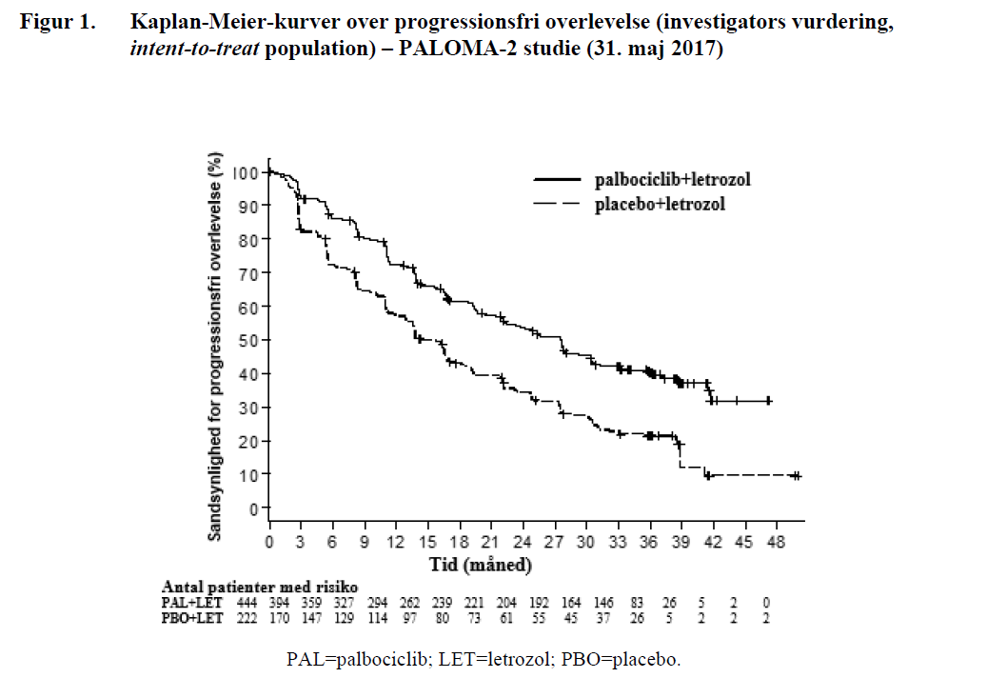

Der blev udført en række præspecificerede PFS-analyser i undergrupper baseret på prognostiske faktorer og baseline-egenskaber for at undersøge den interne overensstemmelse af behandlingseffekten. Der blev observeret en reduktion i risikoen for sygdomsprogression eller død til fordel for palbociclib plus letrozol-armen i alle patientundergrupper, defineret iht. stratifikationsfaktorer og baseline-karakteristika i den primære og i den opdaterede analyse.

Ved skæringsdatoen for data 31. maj 2017 sås reduktion i risiko i følgende undergrupper fortsat: (1) patienter med enten viscerale metastaser (HR 0,62 [95 % CI: 0,47; 0,81], median progressionsfri overlevelse [mPFS] 19,3 måneder versus 12,3 måneder) eller uden viscerale metastaser (HR 0,50 [95 % CI: 0,37; 0,67], mPFS 35,9 måneder versus 17,0 måneder) og (2) patienter med enten kun knoglesygdom (HR 0,41 [95 % CI: 0,26; 0,63], mPFS 36,2 måneder versus 11,2 måneder) eller uden kun-knoglesygdom (HR 0,62 [95 % CI: 0,50; 0,78], mPFS 24,2 måneder versus 14,5 måneder). Der blev også observeret en reduktion i risiko for sygdomsprogression eller død i palbociclib plus letrozolarmen hos 512 patienter med tumor testet positiv for Rb-proteinekspression ved immunhistokemi (IHC) (HR 0,543 [95 % CI: 0,433; 0,681], mPFS 27,4 måneder versus 13,7 måneder). Hos de 51 IHC Rb-ekspression negative patienter, var forskellen mellem behandlingsarmene ikke statistisk signifikant (HR 0.868 [95 % CI: 0.424; 1.777], mPFS 23.2 versus 18,5 måneder) henholdsvis i palbociclib plus letrozol-armen versus placebo plus letrozol-armen.

Yderligere effektmål (objektiv respons (OR) og tid til respons (TTR)) vurderet i sub-grupper af patienter med eller uden visceral sygdom, baseret på den opdaterede skæringsdato 31. maj 2017, er vist i skema 7.

Skema 7. Effektresultater hos patienter med visceral eller ikke-visceral sygdom fra PALOMA–2 studiet (intent-to-treat population, 31. maj 2017 som skæringsdato
 | Visceral sygdom |  | Ikke-visceral sygdom
 | Palbociclib  plus letrozole  (N=214) | Placebo plus letrozole  (N=110) | Palbociclib  plus letrozole  (N=230) | Placebo plus letrozole  (N=112)
OR (% (95 % CI)) | 59,8  (52,9, 66,4) | 46,4  (36,8, 56,1) | 36,1  (29,9, 42,7) | 31,3  (22,8, 40,7)
TTR, Median (måneder (interval)) | 5,4  (2,0, 30,4) | 5,3  (2,6, 27,9) | 3,0  (2,1, 27,8) | 5,5  (2,6, 22,2)
N=antal patienter; CI=konfidensinterval; OR=objektiv respons baseret på bekræftet og ubekræftet respons iht.
RECIST 1.1; TTR=tid til første tumorrespons.

På tidspunktet for de opdaterede analyser var mediantiden fra randomisering til den anden efterfølgende kræftbehandling 38 måneder i palbociclib + letrozol-armen og 28,8 måneder i placebo + letrozol-armen, HR 0,73 (95 % CI: 0,58-0,91).

Resultaterne fra den endelige OS-analyse fra PALOMA-2-studiet vises i skema 8. Efter en median opfølgningstid på 90 måneder var de endelige OS-resultater ikke statistisk signifikante. Kaplan Meierkurver over OS er vist i figur 2.

Skema 8. PALOMA-2 (intent-to-treat population) – Resultater for endelig samlet overlevelse
Endelig samlet overlevelse (OS)
(15. november 2021 skæringsdato)
 | Palbociclib  plus letrozole  (N=444) | Placebo  plus letrozole  (N=222)
Antal hændelser (%) | 273 (61,5) | 132 (59,5)
Antal forsøgspersoner, der restorer i opfølgning (%) | 112 (25,2) | 43 (19,4)
Median OS (måneder [95 % CI]) | 53,9 (49,8, 60,8) | 51,2 (43,7, 58,9)
Hazard ratio (95 % CI) og p-værdi† | 0,956 (0,777, 1,177), p=0,6755†*
CI = konfidensinterval.
* Ikke statistisk signifikant.
† 2-sidet p-værdi fra log-rank test stratificeret efter sygdomssted (visceralt vs. ikke-visceralt) pr. randomisering.

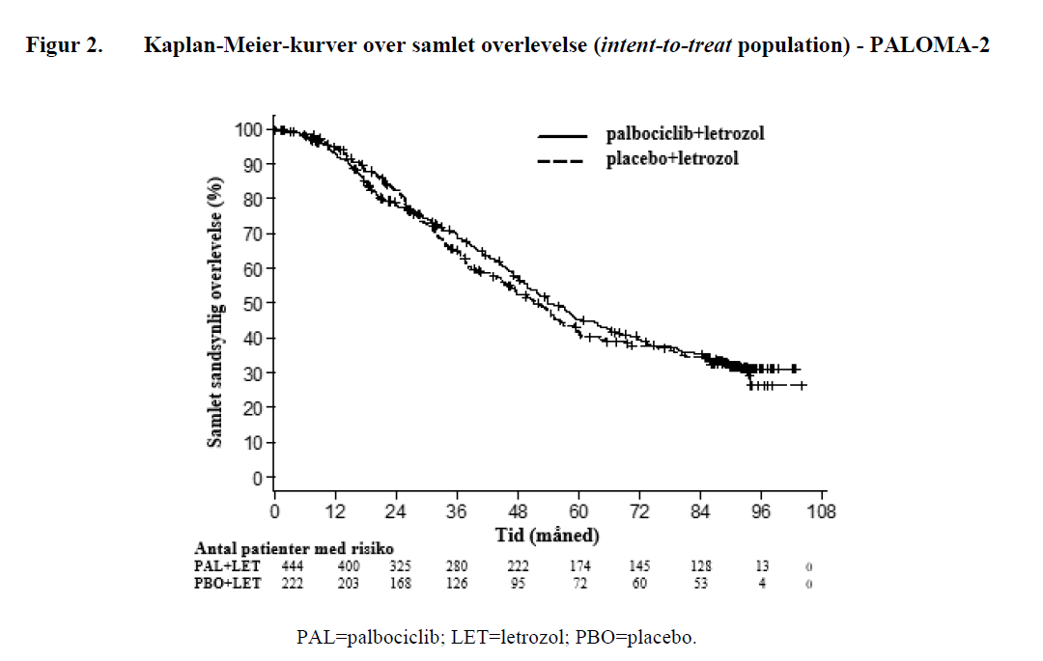

Randomiseret fase 3-studie PALOMA-3: palbociclib i kombination med fulvestrant

Virkningen af palbociclib i kombination med fulvestrant versus fulvestrant plus placebo blev evalueret i et internationalt, randomiseret, dobbeltblind multicenterstudie med parallelle grupper hos kvinder med HR-positiv, HER2-negativ lokalt fremskreden brystkræft, hvor kurativ resektion eller strålebehandling ikke var muligt, eller metastatisk brystkræft, uanset deres menopausale status, hvor sygdommen havde progredieret efter forudgående endokrin terapi i det neoadjuverende eller metastatiske scenario.

I alt 521 præ-, peri- og postmenopausale kvinder, hvor sygdommen havde progredieret ved eller inden for 12 måneder efter afslutning af adjuverende endokrin terapi eller ved eller inden for 1 måned efter forudgående endokrin terapi for fremskreden sygdom, blev randomiseret i forholdet 2:1 til palbociclib plus fulvestrant eller placebo plus fulvestrant og stratificeret iht. dokumenteret følsomhed overfor forudgående hormonbehandling, menopausal status ved inklusion i studiet (præ-/peri – versus postmenopausal) samt tilstedeværelse af viscerale metastaser. Præ-/perimenopausale kvinder fik LHRH-agonisten goserelin. Patienter med fremskreden/metastatisk symptomatisk visceral spredning, der på kort sigt havde risiko for livstruende komplikationer (herunder patienter med massive ukontrollerede effusioner (pleural, perikardial, peritoneal), pulmonal lymfangitis og mere end 50 % leverinvolvering) var ikke egnede til inklusion i studiet.

Patienterne fortsatte med at få den tildelte behandling indtil objektiv sygdomsprogression, symptomforværring, uacceptabel toksicitet, død eller tilbagetrækning af samtykke, uanset hvad der indtraf først. Overkrydsning mellem de to behandlingsarme var ikke tilladt.

Patienterne var ligeligt fordelt mellem palbociclib plus fulvestrant-armen og placebo plus fulvestrantarmen mht. demografiske data ved baseline og prognostiske karakteristika. Den mediane alder for patienter inkluderet i studiet var 57 år (29-88 år). Størstedelen af patienterne i begge behandlingsarme var hvide, havde dokumenteret følsomhed for forudgående hormonbehandling og var postmenopausale. Omkring 20 % af patienterne var præ-/perimenopausale. Alle patienter havde fået forudgående systemisk behandling og de fleste patienter i begge behandlingsarme havde forudgående fået kemoterapi for deres primære diagnose. Mere end halvdelen (62 %) havde ECOG-performance status 0, 60 % havde viscerale metastaser, og 60 % havde fået mere end en forudgående hormonbehandling for deres primære diagnose.

Studiets primære endepunkt var investigatorvurderet progressionsfri overlevelse (PFS) i henhold til RECIST 1.1. Understøttende PFS-analyser var baseret på en central, uafhængig radiologisk gennemgang. Sekundære endepunkter omfattede OR, CBR, OS, sikkerhed og tid indtil forværring (TTD) for smerte-endepunktet.

Studiet opfyldte det primære endepunkt mht. forlængelse af investigatorvurderet progressionsfri overlevelse (PFS) ved interim-analysen, som blev foretaget med 82 % af de planlagte PFS-hændelser. Resultaterne krydsede den præspecificerede Haybittle-Peto-effektgrænse (α = 0,00135) og viste en statistisk signifikant forlængelse af PFS og en klinisk relevant virkning af behandlingen. En senere opdatering af effektdata er vist i skema 9.

Efter en median opfølgningstid på 45 måneder blev en endelig OS-analyse udført baseret på 310 hændelser (60 % af randomiserede patienter). Der blev observeret en 6,9 måneders forskel i median OS i palbociclib plus fulvestrant-armen sammenlignet med placebo plus fulvestrant-armen. Dette resultat var ikke statistisk signifikant ved det præspecificerede signifikansniveau på 0,0235 (1-sidet). I placebo plus fulvestrant-armen fik 15,5 % af randomiserede patienter palbociclib og andre CDK-hæmmere som efterfølgende behandlinger efter progression.

Resultaterne fra investigatorvurderet PFS og endelige OS-data fra PALOMA-3-studiet vises i skema 9. De relevante Kaplan-Meier-kurver vises i henholdsvis figur 3 og 4.

Skema 9. Effektdata – PALOMA-3 (investigatorvurderet, intent-to-treat-population)
Opdateret analyse
(23. oktober 2015 skæringsdato)
 | Palbociclib  plus fulvestrant  (N=347) | Placebo plus fulvestrant  (N=174)
Progressionsfri overlevelse (PFS)
Antal hændelser (%) | 200 (57,6) | 133 (76,4)
Median måneder (95 % CI)] | 11,2 (9,5, 12,9) | 4,6 (3,5, 5,6)
Hazard ratio (95 % CI) and p-værdi | 0,497 (0,398, 0,620), p< 0,000001
Sekundære endepunkter*
OR % (95 % CI) | 26,2 (21,7, 31,2) | 13,8 (9,0, 19,8)
OR (målbar sygdom) % (95 % CI) | 33,7 (28,1, 39,7) | 17,4 (11,5, 24,8)
CBR % (95 % CI) | 68,0 (62,8, 72,9) | 39,7 (32,3, 47,3)
Endelig samlet overlevelse (OS)
(13. april 2018 som skæringsdato)
Antal hændelser (%) | 201 (57,9) | 109 (62,6)
Median måneder (95 % CI)] | 34,9 (28,8, 40,0) | 28,0 (23,6, 34,6)
Hazard ratio (95 % CI) and p-værdi | 0,814 (0,644, 1,029) p=0,0429†*
CBR=clinical benefit response; CI=confidence interval; N=number of patients; OR=objective response.
Secondary endpoint results are based on confirmed and unconfirmed responses according to RECIST 1.1.
* Not statistically significant.
† 1-sided p-value from the log-rank test stratified by the presence of visceral metastases and sensitivity to prior endocrine therapy per randomisation.

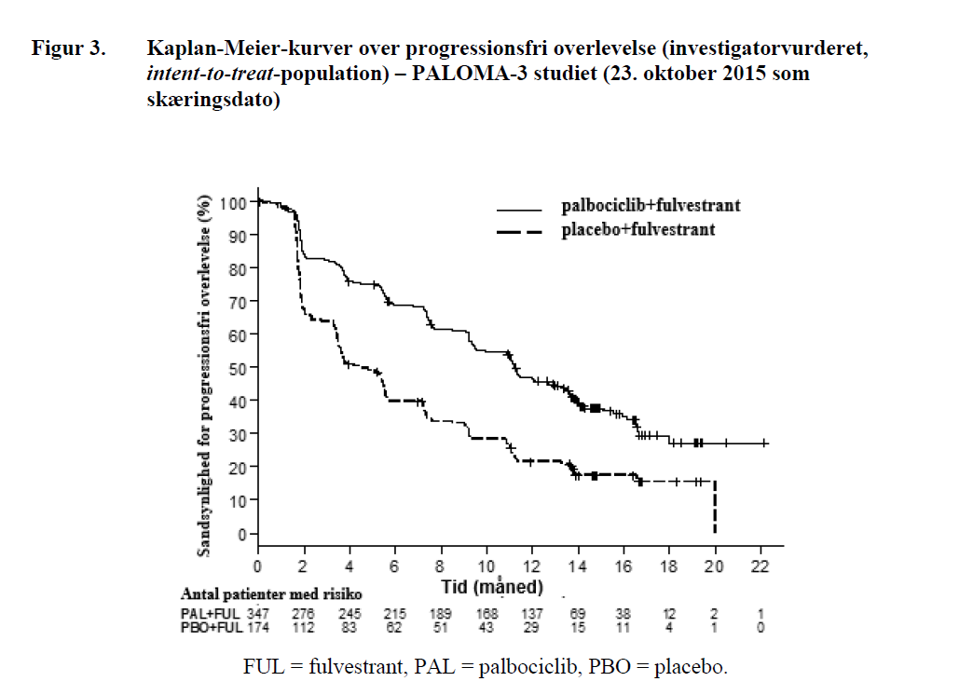

Der blev observeret en reduktion i risikoen for sygdomsprogression eller død i palbociclib plus fulvestrant-armen i alle patientundergrupper defineret iht. stratifikationsfaktorer og baseline-karakteristika. Dette var evident for præ-/perimenopausale kvinder (HR 0,46 [95 % CI: 0,28-0,75]) og postmenopausale kvinder (HR 0,52 [95 % CI: 0,40-0,66]) og patienter med visceral metastatisk sygdom (HR 0,50 [95 % CI: 0,38-0,65]) og patienter med ikke-visceral metastatisk sygdom (HR 0,48 [95 % CI: 0,33-0,71]). Ved metastatisk sygdom blev der også observeret en fordel, uanset om antallet af forudgående behandlingslinjer var 0 (HR 0,59 [95 % CI: 0,37-0,93]), 1 (HR 0,46 [95 % CI: 0,32 0,64]), 2 (HR 0,48 [95 % CI: 0,30-0,76]), eller ≥ 3 (HR 0,59 [95 % CI: 0,28-1,22]).

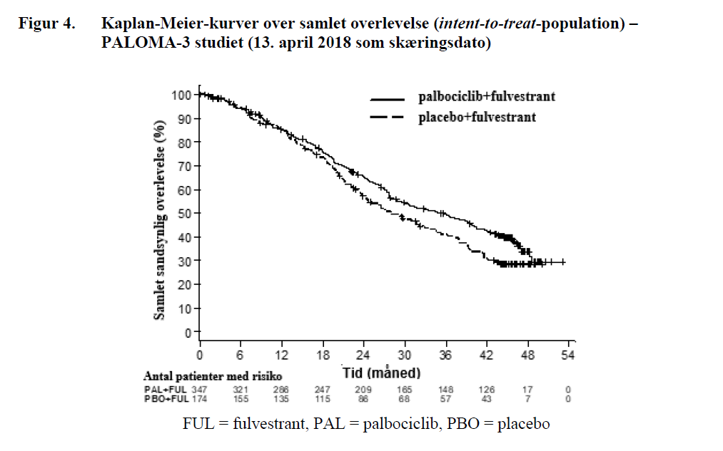

Yderligere effektmål (OR og TTR) vurderet i sub-grupper af patienter med eller uden visceral sygdom er vist i skema 10.

Skema 10. Effektdata ved visceral og ikke-visceral sygdom fra PALOMA-3 studiet (intent-to-treat population)
 | Visceral sygdom |  | Uden visceral sygdom
 | Palbociclib plus  fulvestrant  (N=206) | Placebo plus  fulvestrant  (N=105) | Palbociclib plus  fulvestrant  (N=141) | Placebo plus  fulvestrant  (N=69)
OR [%, (95 % CI)] | 35,0  (28,5, 41,9) | 13,3  (7,5, 21,4) | 13,5  (8,3, 20,2) | 14,5  (7,2, 25,0)
TTR, Median [måneder (interval)] | 3,8  (3,5, 16,7) | 5,4  (3,5, 16,7) | 3,7  (1,9, 13,7) | 3,6  (3,4, 3,7)
N = antal patienter; CI = konfidensinterval; OR = objektiv respons baseret på bekræftet og ubekræftet respons iht. RECIST 1.1; TTR = tid til første tumorrespons.

Patientrapporterede symptomer blev vurderet ved hjælp af spørgeskema fra European Organisation for Research and Treatment of Cancer (EORTC) vedrørende livskvalitet (QLQ)-C30 og dets Breast Cancer Module (EORTC QLQ-BR23). Ialt 335 patienter i palbociclib plus fulvestrant-armen og 166 patienter i fulvestrant-armen alene udfyldte spørgeskemaet ved baseline og ved mindst et efterfølgende besøg.

Tid til forværring var præspecificeret som tiden mellem baseline og første forekomst af en ≥ 10 point stigning fra baseline i score for smertesymptomer. Tillæg af palbociclib til fulvestrant resulterede i en symptomfordel ved signifikant at forsinke tiden til forværring af smertesymptomer sammenlignet med placebo plus fulvestrant (median 8,0 måneder versus 2,8 måneder. HR = 0,64 [95 % CI 0,49, 0,85], p < 0,001).

Pædiatrisk population

En åben, randomiseret fase 2-del af studie A5481092 sammenlignede virkningen af kombinationen af palbociclib med irinotecan (IRN) og temozolomid (TMZ) versus IRN og TMZ alene til behandling af pædiatriske patienter (i alderen 2 til < 18 år) og unge voksne (i alderen 18 til 20 år) med r/r EWS, hos hvem der ikke forelå en standardbehandling.

Den præspecificerede interim-analyse blev udført på baggrund af 33 hændelser med hændelsesfri overlevelse (61,1 % af 54 deltagere). Den observerede HR for palbociclib + IRN + TMZ sammenlignet med IRN + TMZ alene var 2,03 (95 % CI: 0,902, 4,572; stratificeret 1-sidet p-værdi = 0,9621).

Det Europæiske Lægemiddelagentur har dispenseret fra kravet om at fremlægge resultaterne af studier med referencelægemidlet, som indeholder palbociclib i alle undergrupper af den pædiatriske population ved behandling af brystkræft (se pkt. 4.2 for oplysninger om pædiatrisk anvendelse).

5.2 Farmakokinetiske egenskaber
Palbociclibs farmakokinetik blev karakteriseret hos patienter med solide tumorer herunder fremskreden brystkræft og hos raske frivillige.

Absorption

Palbociclibs C_{max} observeres normalt mellem 4 -12 timer (tiden til at nå maksimal koncentration [Tmax]) efter oral administration af palbociclib-tabletter. Palbociclibs gennemsnitlige, absolutte biotilgængelighed efter en oral dosis på 125 mg er 46 %. I doseringsområdet fra 25 mg til 225 mg steg arealet under kurven (AUC) og C_{max} generelt proportionalt med dosis. Steady state blev nået inden for 8 dage ved gentagen dosering en gang dagligt. Ved gentagen administration en gang dagligt akkumuleres palbociclib med en median akkumulationsratio på 2,4 (1,5-4,2).

Effekt af føde

Palbociclibs AUC_{inf} og C_{max} steg med henholdsvis 22 % og 26 %, når palbociclib-tabletter blev givet med et måltid med højt fedt- og kalorieindhold (ca. 800 til 1.000 kalorier med 150, 250 og 500 til 600 fra henholdsvis protein, kulhydrat og fedt) og med henholdsvis 9 % og 10 %, når palbociclib-tabletter blev givet med et måltid med moderat fedt og standardkalorier (ca. 500 til 700 kalorier med 75 til 105, 250 til 350 og 175 til 245 kalorier fra henholdsvis protein, kulhydrat og fedt) sammenlignet med palbociclib-tabletter givet i fastende tilstand (over natten). Baseret på disse resultater kan palbociclibtabletter tages med eller uden mad.

Fordeling

Bindingen af palbociclib til humane plasmaproteiner in vitro var ~85 % uafhængigt af koncentrationen. Den gennemsnitlige fraktion af ubundet (fu) palbociclib i humant plasma in vivo forøgedes i takt med forværret leverfunktion. Der sås ingen klar tendens i den gennemsnitlige fu af palbociclib i humant plasma in vivo ved forværret nyrefunktion. In vitro optages palbociclib primært i humane hepatocytter via passiv diffusion. Palbociclib er ikke substrat for OATP1B1 eller OATP1B3.

Biotransformation

In vitro- og in vivo-studier tyder på, at palbociclib gennemgår en omfattende hepatisk metabolisme hos mennesker. Efter oral administration af en enkelt dosis på 125 mg [¹⁴C]palbociclib til mennesker blev palbociclib primært metaboliseret via oxidation og sulfatering med acylatering og glukuronidering som mindre væsentlige metaboliseringsveje. Palbociclib cirkulerede primært som uomdannet lægemiddel i plasma.

Størstedelen af palbociclib blev udskilt som metabolitter. I fæces var sulfaminsyrekonjugatet af palbociclib den vigtigste lægemiddelrelaterede komponent og udgjorde for 25,8 % af den administrerede dosis. In vitro-studier med humane hepatocytter, lever-cytosol og S9-fraktioner og rekombinant sulfotransferase-(SULT) enzymer viste, at palbociclib hovedsageligt metaboliseres af CYP3A og SULT2A1.

Elimination

Den geometrisk gennemsnitlige tilsyneladende orale clearance (CL/F) af palbociclib var 63 l/time, og den gennemsnitlige plasmaeliminationshalveringstid var 28,8 timer hos patienter med fremskreden brystkræft. Hos 6 raske mandlige forsøgspersoner, som fik en enkelt oral dosis [14C] palbociclib, blev der mediant genfundet 92 % af den samlede administrerede radioaktive dosis efter 15 dage. Fæces (74 % af dosis) var hovedeliminationsvejen, og 17 % af dosis blev genfundet i urin. Henholdsvis 2 % og 7 % af den administrerede dosis blev genfundet som uomdannet palbociclib i fæces og urin.

In vitro hæmmer palbociclib ikke CYP1A2, 2A6, 2B6, 2C8, 2C9, 2C19 og 2D6 og inducerer ikke CYP1A2, 2B6, 2C8 og 3A4 ved klinisk relevante koncentrationer.

In vitro-evalueringer tyder på, at palbociclib har lille potentiale for at hæmne organisk
aniontransporter (OAT)1, OAT3, organisk kationtransporter (OCT)2, organisk anion transportpolypeptid (OATP)1B1, OATP1B3 og galdesalteksportpumpe (BSEP) ved klinisk relevante koncentrationer.

Særlige populationer

Alder, køn og kropsvægt
Baseret på en populationsfarmakokinetisk analyse af 183 patienter med kræft (50 mandlige og 133 kvindelige patienter i en alder fra 22 til 89 år, og en kropsvægt fra 38 til 123 kg) har køn ingen indvirkning på eksponeringen for palbociclib, og alder og kropsvægt har ingen klinisk signifikant indvirkning på eksponeringen for palbociclib.

Pædiatrisk population
Eksponering for palbociclib hos børn, unge og unge voksne med r/r solide tumorer var ens på tværs af aldersgrupperne (≤ 6 år, > 6 til < 12 år, ≥ 12 til < 18 år og ≥ 18 år) over dosisintervallet på 55-95 mg/m² (BSA-normaliseret dosering af palbociclib) administreret oralt en gang dagligt på dag 1 til 14 efterfulgt af 7 dage uden behandling. Steady state for eksponering for palbociclib ved dosen på 75 mg/m² en gang dagligt hos den pædiatriske population svarede til den, der observeres hos voksne deltagere ved den godkendte dosis på 125 mg en gang dagligt (administreret på dag 1 til dag 21 efterfulgt af 7 dage uden behandling).

Nedsat leverfunktion
Data fra et farmakokinetisk studie med forsøgspersoner med varierende grader af leverfunktion indikerer, at eksponering for ubundet palbociclib (ubundet AUC_{inf}) faldt med 17 % hos forsøgspersoner med let nedsat leverfunktion (Child-Pugh-klasse A) og forøgedes med henholdsvis 34 % og 77 % hos forsøgspersoner med moderat (Child-Pugh-klasse B) og svært (Child-Pugh-klasse C) nedsat leverfunktion sammenlignet med forsøgspersoner med normal leverfunktion.
Maksimalværdi for palbociclib ubundet eksponering (ubundet C_{max}) blev forøget med henholdsvis 7 %, 38 % og 72 % for let, moderat og svært nedsat leverfunktion i forhold til personer med normal leverfunktion. Herudover viste en populationsfarmakokinetisk analyse af 183 patienter med fremskreden kræft, hvoraf 40 patienter havde let nedsat leverfunktion baseret på National Cancer Institute (NCI)-klassificeringen (total-bilirubin ≤ øverste grænse for normal (ULN) og aspartat aminotransferase (ASAT) > ULN eller total-bilirubin > 1,0 til 1,5 × (ULN) og enhver ASAT), at let nedsat leverfunktion ingen indvirkning har på palbociclibs farmakokinetik (PK).

Nedsat nyrefunktion
Data fra et farmakokinetisk studie med forsøgspersoner med varierende grader af nyrefunktion indikerer, at total palbociclib eksponering (AUC_{inf}) forøgedes med henholdsvis 39 %, 42 % og 31 % ved let (60 ml/min<CrCl<90 ml/min), moderat (30 ml/min<CrCl<60 ml/min) og svært (CrCl<30 ml/min) nedsat nyrefunktion i forhold til forsøgspersoner med normal (CrCl≥90 ml/min) nyrefunktion. Maksimal (C_{max}) eksponering for palbociclib blev forøget med henholdsvis 17 %, 12 % og 15 % for let, moderat og svært nedsat nyrefunktion i forhold til forsøgspersoner med normal nyrefunktion. Herudover viste en populationsfarmakokinetisk analyse af 183 patienter med fremskreden kræft, hvoraf 73 patienter havde let nedsat nyrefunktion og 29 patienter havde moderat nedsat nyrefunktion, at let og moderat nedsat nyrefunktion ingen indvirkning har på PK for palbociclib. Palbociclibs farmakokinetik er ikke blevet undersøgt hos patienter som har behov for hæmodialyse.

Etnisk oprindelse
I et farmakokinetisk studie med raske forsøgspersoner, var værdier for AUC_{inf} og C_{max} af palbociclib henholdsvis 30 % og 35 % højere hos japanske forsøgspersoner sammenlignet med ikke-asiatiske forsøgspersoner efter en oral enkeltdosis. Dette fund blev dog ikke konsistent reproduceret i efterfølgende studier med japanske eller asiatiske brystkræftpatienter efter multipel dosering. Baseret på en analyse af den kumulative farmakokinetik, sikkerheds- og effektivitetsdata på tværs af asiatiske og ikke-asiatiske populationer betragtes dosisjustering på basis af asiatisk race som unødvendig.

5.3 Non-kliniske sikkerhedsdata
Fund vedrørende det primære målorgan efter enkeltstående og/eller gentagen dosering omfattede virkninger på blod-lymfesystemet og hanlige forplantningsorganer hos rotter og hunde og virkninger på knogler og aktivt voksende gnavertænder kun hos rotter. Denne systemiske toksicitet blev normalt observeret ved klinisk relevante eksponeringer baseret på AUC. Der blev konstateret en delvis til fuld reversering af virkningerne på blod-lymfesystemet, de hanlige forplantningsorganer og gnavertænder, hvorimod knoglevirkningerne ikke blev reverseret efter en 12-ugers periode uden dosering. Der blev derudover identificeret kardiovaskulære virkninger (QTc-forlængelse, nedsat hjertefrekvens og forlænget RR-interval og forhøjet systolisk blodtryk) ved telemetri hos hunde ved ≥ 4 gange den kliniske eksponering baseret på C_{max}.

Karcinogenicitet

Palbociclibs karcinogene potentiale blev vurderet i et seks måneders forsøg med transgene mus og i et toårigt forsøg med rotter. Palbociclib var ikke karcinogent hos transgene mus ved doser på op til 60 mg/kg/dag (No Observed Effect Level [NOEL], ca. 11 gange den kliniske humane eksponering baseret på AUC). Palbociclib-relaterede neoplastiske fund hos rotter omfattede en øget forekomst af mikroglialcelletumorer i det centrale nervesystem hos hanrotter ved 30 mg/kg/dag; der var ingen neoplastiske fund hos hunrotter ved enhver dosis på op til 200 mg/kg/dag. Det observerede NOEL for palbociclib-relateret karcinogenicitet var på henholdsvis 10 mg/kg/dag (ca. 2 gange den kliniske humane eksponering baseret på AUC) og 200 mg/kg/dag (ca. 4 gange den kliniske humane eksponering baseret på AUC) hos hanner og hunner. Relevansen af disse neoplastiske fund hos hanrotterne er ukendt for mennesker.

Genotoksicitet

Palbociclib var ikke mutagent i en bakteriel tilbagemutationtest (Ames) og inducerede ikke strukturelle kromosomafvigelser i den humane in vitro lymfocyt kromosomafvigelsestest.

Via en aneugen mekanisme inducerede palbociclib mikronuklei i ovarieceller fra kinesiske hamstere in vitro og i knoglemarven hos hanrotter ved doser ≥ 100 mg/kg/dag. Eksponeringen hos dyr ved niveauet for ikke observeret effekt for at inducere aneuploidi var ca. 7 gange den humane kliniske eksponering baseret på AUC.

Forringelse af fertilitet

Palbociclib påvirkede ikke parring eller fertilitet hos hunrotter uanset den testede dosis på op til 300 mg/kg/dag (ca. 3 gange den humane kliniske eksponering baseret på AUC), og der blev ikke observeret negative virkninger på forplantningsorganer i toksicitetsstudier med gentagen indgift på op til 300 mg/kg/dag hos hunrotter og 3 mg/kg/dag hos hunhunde (henholdsvis ca. 5 og 3 gange den humane kliniske eksponering baseret på AUC).

Palbociclib anses for at have en potentiel negativ virkning på reproduktion og fertilitet hos mænd baseret på ikke-kliniske fund hos rotter og hunde. Palbociclib-relaterede fund i testes, epididymis, prostata og sædblære omfattede nedsat organvægt, atrofi eller degeneration, hypospermi, intratubulært celleaffald, lavere spermmotilitet og -tæthed og nedsat sekretion. Disse fund blev observeret hos rotter og/eller hunde ved eksponeringer på henholdsvis ≥ 9 gange eller subterapeutisk niveau sammenlignet med human klinisk eksponering baseret på AUC. Delvis reversibilitet af virkninger på forplantningsorganer blev observeret hos hanrotter og hanhunde efter en periode på henholdsvis 4 og 12 uger uden dosering. Trods disse fund på mandlige forplantningsorganer var der ingen påvirkning af parring eller fertilitet hos hanrotter ved forventede eksponeringsniveauer på 13 gange den kliniske humane eksponering baseret på AUC.

Udviklingstoksicitet

Palbociclib er en reversibel hæmmer af cyclinafhængig kinase 4 og 6, som begge er involverede i reguleringen af cellecyklussen. Der kan derfor være risiko for fosterskader ved anvendelse under graviditet. Palbociclib var føtotoksisk hos drægtige dyr. Der blev observeret en øget forekomst af en skeletvariation hos rotter (øget forekomst af et ribben ved den syvende halshvirvel) ved ≥ 100 mg/kg/dag. Der blev observeret reduceret fostervægt ved en toksisk maternel dosis på 300 mg/kg/dag hos rotter (3 gange den kliniske eksponering baseret på AUC), og en øget forekomst af skeletvariationer, herunder de små falanges i forbenene, ved en toksisk maternel dosis på 20 mg/kg/dag hos kaniner (4 gange den kliniske eksponering baseret på AUC). Faktisk føtal eksponering og placentapassage er ikke blevet undersøgt.

6. FARMACEUTISKE OPLYSNINGER

6.1 Hjælpestoffer

Tabletkerne
Microkrystallinsk cellulose
Vandfri kolloid silica
Crospovidon
Magnesiumstearat
Gluconolacton
Glutaminsyre

Filmovertræk
Hypromellose (E464)
Titandioxid (E171)
Triacetin
Indigotin (E132)
Jernoxid, rød (E172) (kun 75 mg og 125 mg tabletter)
Jernoxid, gul (E172) (kun 100 mg tabletter)

6.2 Uforligeligheder
Ikke relevant.

6.3 Opbevaringstid
30 måneder

6.4 Særlige opbevaringsforhold
Dette lægemiddel kræver ingen særlige forholdsregler vedrørende opbevaringen.

6.5 Emballagetype og pakningsstørrelser
OPA/Al/PVC/Al blister. Hver æske indeholder 21 filmovertrukne tabletter eller 63 filmovertrukne tabletter.

Ikke alle pakningsstørrelser er nødvendigvis markedsført.

6.6 Regler for bortskaffelse og anden håndtering
Ikke anvendt lægemiddel samt affald heraf skal bortskaffes i henhold til lokale retningslinjer.

7. INDEHAVER AF MARKEDSFØRINGSTILLADELSEN
Newbury Pharmaceuticals AB
Medicon Village
223 81 Lund
Sverige

8. MARKEDSFØRINGSTILLADELSESNUMMER (-NUMRE)
75 mg: 73681
100 mg: 73683
125 mg: 73684

9. DATO FOR FØRSTE MARKEDSFØRINGSTILLADELSE
9. april 2026

10. DATO FOR ÆNDRING AF TEKSTEN
-

